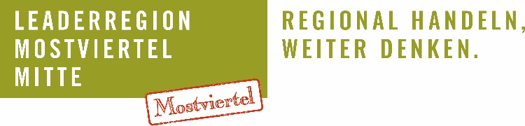

LEADER-Region Mostviertel-Mitte, 5. April.2024
Große Online-Umfrage gestartet: Junge Menschen im Fokus
Die LEADER Region Mostviertel-Mitte führt gemeinsam mit ihren 39 Mitgliedsgemeinden eine große Online-Umfrage durch, die sich gezielt an junge Menschen richtet.
An der Umfrage teilnehmen können alle Jugendlichen und jungen Erwachsenen im Alter zwischen 10 und 24 Jahren, die in einer der 39 Mitgliedsgemeinden wohnhaft sind. Bis einschließlich 30. April gibt es die Möglichkeit online den Fragebogen auszufüllen und Meinungen, Ansichten und Wünsche zu verschiedensten Themen einzubringen.
Aber nicht nur die Anliegen der jungen Generation, sondern auch die der Jugendbetreuenden in Vereinen und Organisationen sind gefragt. Eine zweite Umfrage widmet sich den Belangen und Herausforderungen in der Jugendarbeit und kann ebenfalls bis 30. April online beantwortet werden.
„Als LEADER Region möchten wir mit diesen beiden Umfragen die Stimmen und Perspektiven junger Menschen, und jene von Personen, die mit jungen Menschen arbeiten, erfassen. Ziel ist es, Bedürfnisse, Herausforderungen und Anliegen besser zu verstehen und daraus entsprechende Maßnahmen und Initiativen abzuleiten“, so Obmann Anton Gonaus
Die gesammelten Daten dienen als Grundlage für eine umfassende Sozialraumanalyse in der Region.
Alle Jugendlichen und jungen Erwachsenen haben nicht nur die Möglichkeit, ihre Meinungen zu äußern, sondern können auch an einem Gewinnspiel teilnehmen.
Als Hauptpreise winken ein E-Mountainbike, ein klassisches Mountainbike sowie eine JBL-Box 310, gesponsert von den Firmen Constantia Teich GmbH aus Weinburg, Sports&More Stadler aus Texing sowie den Raiffeisenbanken Region Schallaburg, Mittleres Mostviertel und Traisen-Gölsental. Insgesamt werden über 50 Preise verlost, von Sachpreisen bis hin zu Erlebnis-Gutscheinen und Produkt-Körben.
„Mitmachen lohnt sich. Die links zu den Online-Umfragen sowie alle Infos zum Gewinnspiel findet man auf der Website der LEADER Region unter mostviertel-mitte.at, Jugendnetzwerk-Mostviertel-Mitte“, so Projektmanagerin Martina Grill
Foto: LEADER Region Mostviertel-Mitte
v.li.n.re. Christoph Schmutz, Raiffeisenbank Region Schallaburg; Anton Gonaus, Obmann LEADER Region Mostviertel-Mitte, Martina Grill, Projektmanagerin LEADER Region, Manfred Stadler, Sports & More Stadler, Petra Scholze-Simmel, GF LEADER Büro Mostviertel-Mitte
Die Hauptsponsoren des Gewinnspiels zur großen Jugend-Online-Umfrage in den 39 Mitgliedsgemeinden der LEADER Region Mostviertel-Mitte und das Team des LEADER Büros freuen sich auf viele Meinungen, Ansichten und Wünsche.
QR-Codes:
Hier kommst du direkt zur Online-Umfrage für Jugendliche und junge Erwachsene:

Hier kommst du direkt zur Online-Umfrage für JugendbetreuerInnen in Vereinen und Organisationen:

Hintergrundinformation zur LEADER-Region:
Unter dem Begriff LEADER werden drei unterschiedliche Felder zusammengefasst: Zum einen versteht man darunter eine Beteiligungsmethode zur Gestaltung ländlicher Regionen. Zum zweiten bezeichnet der Begriff Lokal ansässige Organisationen und zum dritten ein Förderprogramm der EU, das von Bund und Ländern mitfinanziert wird.
LEADER versteht sich als Motor für Wandel und Fortschritt im ländlichen Raum – stets die kulturellen Wurzeln im Blick. Die Menschen in den LEADER-Regionen sind dazu eingeladen, Projekte zu realisieren, die ihren Alltag und ihr Lebensumfeld verändern, verbessern und zukunftsfit machen.
LEADER-Region Mostviertel-Mitte
In Österreich vereint LEADER 83 ausgewählte Regionen unter einem Dach, in Niederösterreich sind es 19 Regionen. Zur LEADER-Region Mostviertel-Mitte gehören die Kleinregionen Melktal, Hoch6, Pielachtal, Traisen-Gölsental und GeMaPriMa sowie einige weitere nicht kleinregional-organisierte Gemeinden der Bezirke Lilienfeld, Scheibbs und Melk. In Summe hat die Region Mostviertel-Mitte 39 Mitgliedsgemeinden und knapp 81.000 Einwohner. Seit 2023 unterhält die Region eine Privilegierte Funktionale Städtepartnerschaft mit der Kulturstadt St. Pölten.

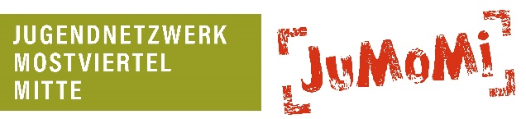
Kontakt für Rückfragen:
Martina Grill, LEADER-Region Mostviertel-Mitte
m.grill@mostviertel-mitte.at, 02722/7309-29
www.mostviertel-mitte.at

